



Cahier des charges
Projet de programmation système :
Forum de discussion…

Equipe  de  développement | Michael | Chef de Projet  (La tête chercheuse)
Equipe  de  développement | Daniel | Designer  (Le maitre Yoda)
Equipe  de  développement | Stéphane B | Dev Back-end  (l’invisible)
Equipe  de  développement | Al Amine | Dev Front-end  (Le styliste )

TABLES DES MATIERES
INTRODUCTION

I°) Description générale

1°) Présentation des objectifs
................................................................................
2°) Présentation des acteurs
.................................................................................
3°) Solution retenue
.................................................................................
A°) Serveur
...........................................................................
B°) Client
...........................................................................
4°) Contraintes générales
..........................................
A°) Contraintes de délais
..........................................
B°) Contraintes de qualité
..........................................
II°) Expression des besoins
...................................................
1°) Besoins fonctionnels
.........................................
2°) Besoins non-fonctionnels
..............................................

III°) Charte graphique
…………………………..

IIII°) Phases de tests
…………………………..

INTRODUCTION

Dans le cadre d’un exercice de notre formation : Projet de programmation système et afin d’avoir un aperçu du métier de développeur/intégrateur web, nous avons l’occasion de réaliser un projet qui reprend le cadre de ceux fait en entreprise.

Celui-ci se déroule en groupe (ici en équipe de quatre personnes), ainsi qu’avec toute une démarche préalable afin de réaliser concrètement le projet.

Nous allons pour cet exercice utiliser le cycle « simplifié » du développement d’un forum.

Ce cycle comprend le cahier des charges détaillé ci-dessous, les
Spécifications générales du forum, le codage à proprement parlé puis la livraison finale du projet avec les tests de fonctionnalités du forum.

I°) Description générale

1°) Présentation des objectifs…

L’objectif principal du projet est de fournir à des utilisateurs la possibilité de communiquer entre eux à travers un forum de discussion en réseau.
Le projet final doit permettre aux utilisateurs de lire leurs nouveaux messages, d’en poster et de rechercher dans les archives des messages déjà lus.
Ce projet se décompose en au moins deux partie. Une première qu’on appellera la partie « serveur ». La seconde qu’on appellera la partie « client ».

2°) Présentation des acteurs…

Nous avons identifié plusieurs acteurs au cours de notre étude :

L’administrateur :
Il devra paramétrer et lancer le serveur. Ce dernier étant autonome, le travail de l’administrateur se restreint à la surveillance du bon fonctionnement
du serveur. De plus, s’il a besoin d’aide pour la gestion du forum (pour la suppression des messages indésirables), il peut permettre à certains utilisateurs de supprimer ces messages.
Ce sont, ce qu’on définira plus tard, des modérateurs. Il peut aussi, si un modérateur le lui demande, statuer sur la bonne utilisation d’un utilisateur du forum, et s’il le souhaite, le supprimer ou lui envoyer un message.

Le modérateur :
Il utilise le même client qu’un utilisateur standard, à la différence que le modérateur possède des droits étendus. Ainsi, il surveille le contenu des différents messages postés sur le forum et veille au respect des règles d’utilisation imposées par l’administrateur. Il peut, le cas échéant, supprimer les messages jugés indésirables sur le forum.

L’utilisateur :
Il utilise le client. Il peut en utiliser les fonctionnalités de bases comme poster, lire, ou rechercher dans les archives.
Selon l’identifiant utilisé pour se connecter à l’application, les droits d’administrations s’appliquent en conséquence. Par exemple, si l’identifiant d’un modérateur est reconnu, il aura accès à ses fonctionnalités spécifiques.
Il faut préciser qu’aucun utilisateur non enregistré ne peut accéder aux messages du forum.

Néanmoins, un formulaire dans l’application client permet de s’enregistrer de façon simple et rapide. Il aura alors des droits d’utilisations de base (utilisateur).

3°) Solution retenue…

-A°) Serveur :

Le serveur est totalement autonome, c'est-à-dire qu'une fois lancé et paramétré, l'ingénieur système n'a plus besoin de paramétrer quoi que ce soit dans le temps. Il permet le contrôle du stockage de tous les articles, c'est-à-dire qu'il s'occupe de la gestion de ces derniers. Ainsi, si un client souhaite rechercher un article, c’est le serveur qui se charge de la recherche de ce dernier. Il enverra le résultat de cette recherche par le biais du réseau jusqu’au client concerné.
Pour son bon fonctionnement, il lui faut un accès au réseau afin de se mettre en relation avec ses clients.

-B°) Client :

Le client est le programme à exécuter par les utilisateurs pour accéder au forum.
Il leur donne la possibilité de créer et de consulter des messages présents sur le forum et qu'il n'a pas encore lu. Néanmoins, les messages archivés restent disponibles. Tout comme le serveur, le client doit avoir un accès au réseau afin de communiquer avec le serveur.
Le client dispose d’une interface graphique simple permettant son utilisation. Elle présente la liste des messages non-lus, avec leur numéro d'identification, leur auteur et leur sujet.
Une commande permet à l'utilisateur d'afficher tous les messages non-lu.
Ils sont alors automatiquement archivés. L'utilisateur peut soumettre un nouveau sujet au forum.

4°) Contraintes générales…

-A°) Contraintes de délais :

Ce projet doit être mené à bien pour début juillet. Les programmes client et
serveur ainsi que leur code respectif devront être rendus, quant à eux, en
1 semaine environ….

-B°) Contraintes de qualité :

L’ergonomie : le logiciel doit pouvoir être utilisés avec le maximum de confort, de sécurité et d’efficacité par le plus grand nombre d’utilisateurs.
Utiliser les technologies les mieux adaptées pour chacun des modules : le choix de la technologie aura une incidence sur la rapidité, l’efficacité, ainsi que sur le résultat donné par le logiciel et donc sur la qualité.
Il contiendra de ce fait plusieurs points précis qui ont été énuméré lors de l’établissement des consignes, les voici :

°Une page d’index
°La possibilité d’inscription et de connexion
°Une interface d’enregistrement des profils
°Un forum avec des topics
°La possibilité de poster des messages privé ou du contenu
°Une interface admin

La partie esthétique du forum sera à la charge des développeurs, et se fera en concertation avec l’intégralité de l’équipe de développement du forum…

Dans la description générale, nous avons identifié les objectifs de l’application.
A présent nous allons nous appuyer sur les objectifs afin d’en exprimer les besoins. Les besoins nous permettrons de clarifier les fonctionnalités de l’application.

II°) Expression des besoins

Dans cette partie, nous allons présenter les fonctionnalités attendues pour le
projet. En prenant en compte les besoins des utilisateurs, nous allons étudier dans un premier temps les besoins fonctionnels (opérations sur les messages), puis nous mettrons en relief les besoins non fonctionnels (contraintes graphiques). Nous prendrons en considération les paramètres inhérents à ces besoins afin d’améliorer la qualité du projet.

1°) Besoins fonctionnels…

Maintenant, nous allons analyser les opérations dont bénéficie l’utilisateur de
base. Ces opérations se faisant sur des articles (archivés ou non), il nous faut préciser ce qu’est un article. Un article est un texte répertorié par un numéro d'identification, d’un nom ou d’une dénomination unique permettant son archivage. En effet, la première partie d'un article est constituée de son en-tête, elle-même composée de l'identité de l'auteur de la date de création et du sujet du message. Il est mis en ligne (sur le serveur) par un client.

-Système d’enregistrement :
Chaque nouvel utilisateur peut, par le biais du client, s’enregistrer auprès du
serveur. Ainsi, si un utilisateur souhaite participer au forum, lire des messages ou bien même en poster, il peut, au démarrage du client, s’enregistrer tel un nouvel utilisateur. Il aura alors des droits de base.
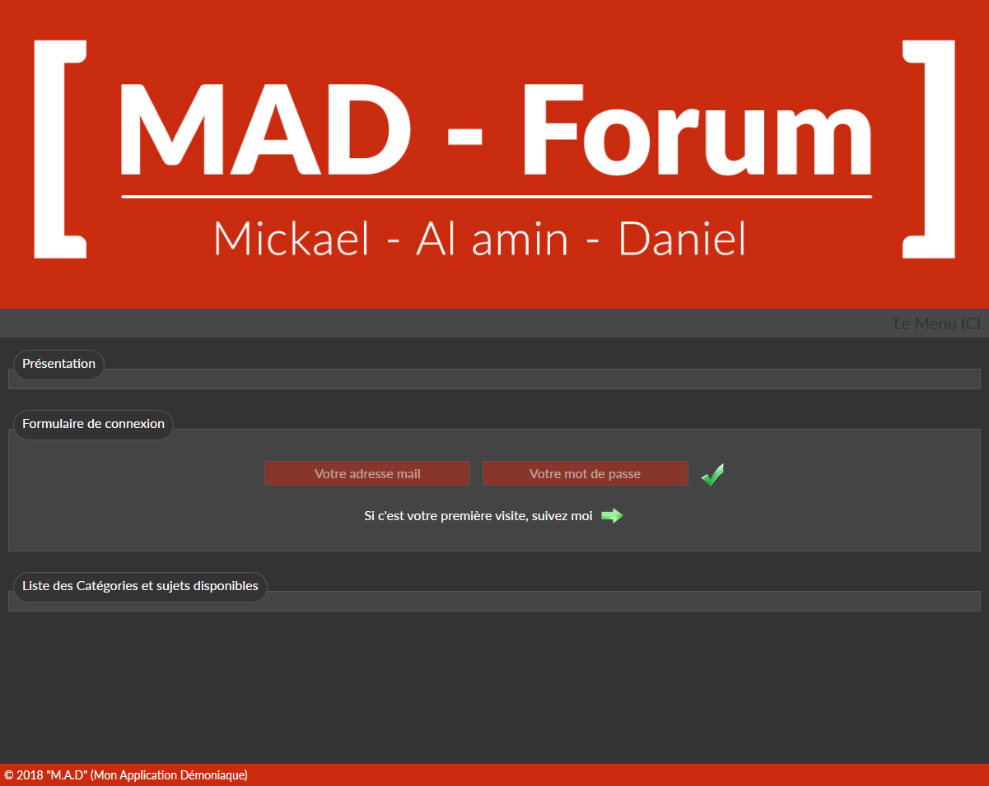

-Système de reconnaissance du login :

Selon le login entré par un utilisateur désirant se connecter au serveur, le client est capable d’afficher une interface approprié à l’utilisation que l’utilisateur va faire du client. Ainsi, si un administrateur est reconnu, il aura accès à des fonctionnalités disponibles sur son interface graphique que des utilisateurs de base n’auront pas.

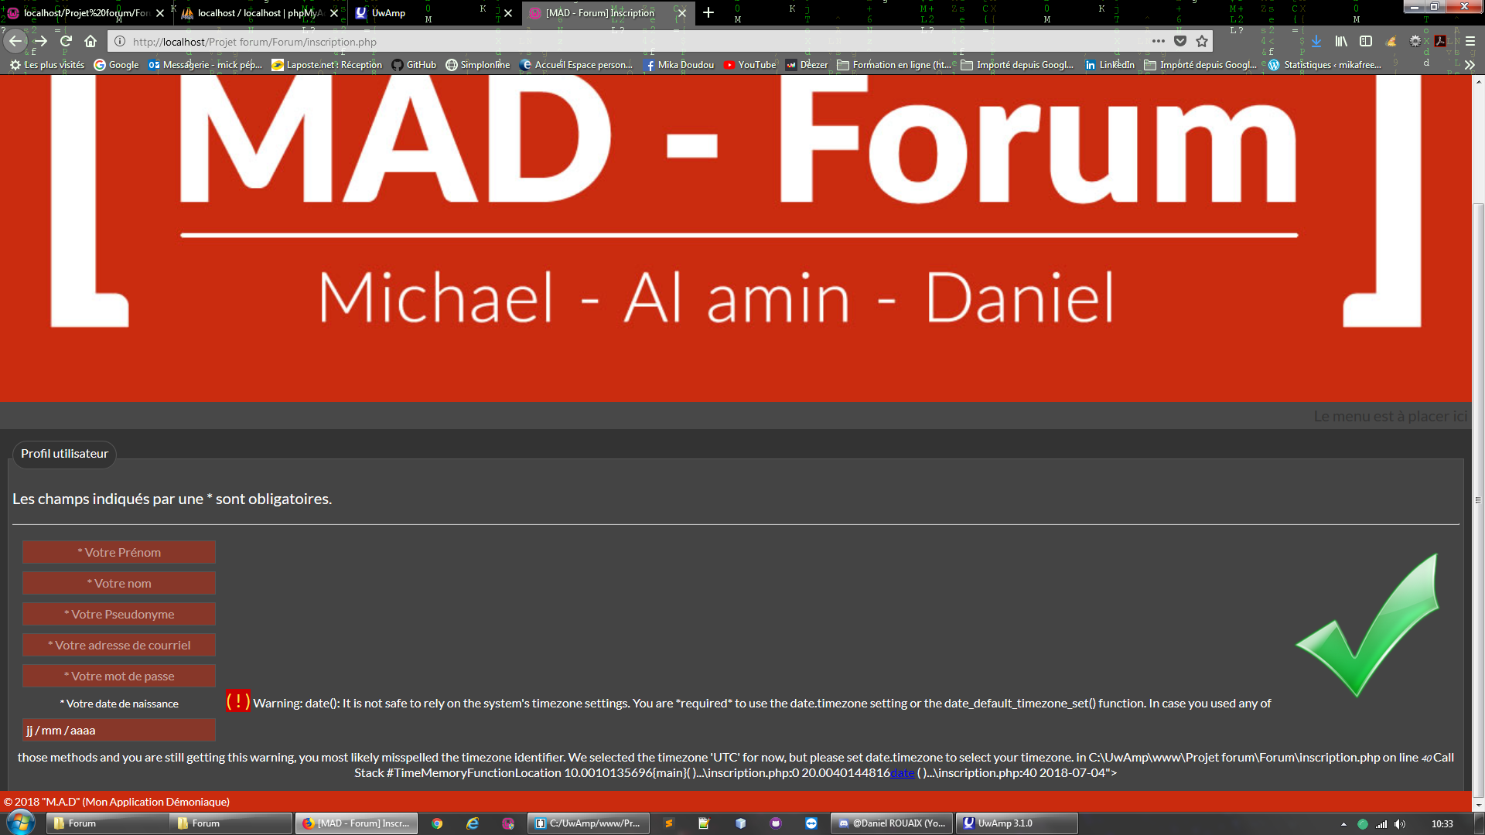
En fait, le fonctionnement de ce système est le suivant :
-Envoi du login et du mot de passe à travers le réseau jusqu’au serveur

-Si le login est reconnu comme étant enregistré sur le serveur et que le mot de passe est bon, le serveur renvoi une réponse au client. Selon cette réponse, le client affiche l’interface graphique adéquate.

-Toutes les fonctionnalités nécessaires sont mises en fonction. Elles sont prêtes à être utilisé par l’utilisateur.

-L’utilisateur peut alors commencer à se servir du forum.

-Si le login n’est pas reconnu, ou que le mot de passe n’est pas bon, un message est affiché à l’écran et explique à l’utilisateur la nature de l’erreur, puis il est renvoyé à la première fenêtre lui demandant s’il veut se connecter ou bien s’enregistrer.

-Lecture d’un message.

Chaque utilisateur client est en mesure de lire un message.
Au départ, un message qu’un utilisateur n’a pas lu par le biais du client est marqué comme non-lu. Il est alors précisé dans l’interface graphique de l’utilisateur.

Pour lire un message, il y a différents procédés :
-Lecture d’un message non-lu : comme ces messages sont clairement identifiés sur l’interface graphique de l’utilisateur, un bouton permettra leur lecture.

-Lecture d’un message archivé : par définition, un message archivé est un message déjà lu (ou du moins qui a été marqué par l’utilisateur courant comme lu).
Pour le lire, il faut donc au préalable lancer une recherche par le biais d’un bouton prévu à cet effet dans l’interface.
Une fois cette recherche effectuée, un bouton permettra la lecture du message. Le principe de fonctionnement de la recherche sera précisé plus tard.

Pour chaque demande de lecture de message, le serveur reçoit le numéro d’identifiant de ce message que lui a envoyé le client, et envoi son contenu par le biais du réseau. Le client s’occupe alors de l’affichage à l’écran du message reçu.

-Envoi d’un nouveau message.

Chaque utilisateur peut, s’il le désire, poster un nouveau message dans le forum.
Ainsi, un bouton est prévu dans l’interface graphique. Ce bouton ouvre une fenêtre avec un champ permettant la saisie du texte à mettre en ligne.
Le client s’occupe de la mise en forme du message (avec l’écriture de l’en-tête au nom de l’utilisateur courant notamment). Le message est, une fois le bouton d’envoi pressé, envoyé par le réseau au serveur. Le message est alors traité par ce dernier et est prêt à être lu par tous les utilisateurs du forum. Il sera d’ailleurs marqué comme « non-lu ».

-Suppression d’un message.

Chaque utilisateur se voit offert la possibilité de supprimer les messages qu’il a posté lui-même. Ainsi, il ne peut pas supprimer les messages postés par d’autres utilisateurs.
Seuls les modérateurs et l’administrateur du forum peuvent supprimer les messages de leur
choix, qu’ils soient les leurs où ceux d’un autre utilisateur. Cela implique une gestion des droits entre chacun des types d’acteurs du forum.

-Gestion des droits.

L’administrateur possède par le biais de son interface personnalisée la possibilité d’établir des droits spécifiques pour chaque utilisateur. Ainsi, il peut permettre à un utilisateur de supprimer les messages de son choix (il devient modérateur).
Néanmoins, un modérateur ne peut modifier les droits d’un autre utilisateur.

-Système de recherche de message.

Un utilisateur peut rechercher un message qui a été archivé. Il peut ainsi soit effectuer une recherche par le numéro de message (unique pour chaque message), soit effectuer une recherche en tapant un mot. Tous les messages comportant ce mot sont alors listés à l’écran.

-Moteur de recherche avancé

Un utilisateur peut rechercher s’il le désire un message qui a posté sur le forum. Il peut ainsi soit effectuer une recherche par le numéro de message (comme précisé dans la fonction Système de recherche de message), soit effectuer une recherche en tapant un mot.
C’est cette fonction que nous allons détailler ici.
En effet, cette fonction va permettre à l’utilisateur de pouvoir rechercher un sujet suivant un mot qui sera soit dans le titre du sujet soit dans le corps celons le choix de l’utilisateur.
Tous les messages comportant ce mot sont alors listés à l’écran.

-Affichage des utilisateurs connectés et Chat.

Un utilisateur pourra voir les autres utilisateurs connectés au forum au même moment que lui. Il pourra aussi en cliquant sur l’utilisateur connectés démarré un Chat avec celui-ci.
Le chat ouvrira donc un terminal pour chacun des utilisateurs afin qu’ils puissent converser tous les deux.

-Système de sauvegarde du serveur.

Afin d’assurer une certain stabilité dans le temps le serveur fera des
sauvegardes. Cela permettra ainsi de sauvegardé la base de donnée concernant les utilisateurs à savoir les login, mot de passe et droit d’utilisateur ainsi que la base de donnée des sujet posté. On sauvegardera donc dans un fichier à par la liste des utilisateurs âpres qu’un nouvel utilisateur se soit enregistrer.
Il en est de même pour la sauvegarde des sujet, âpres chaque nouveau sujet de discussion la liste des sujet sera sauvegarder

2°) Besoins non-fonctionnels…

Dans cette partie, nous allons préciser l’environnement dans lequel le projet s’inscrit et les langages utilisées.

-Environnement…

Notre application client-serveur s’inscrit fondamentalement dans un réseau internet.
-Langage de programmation…

Il utilise néanmoins certaines fonctions particulières afin de créer et gérer les différentes interfaces graphiques.

III°) Charte graphique
…………………………..

III°) Phases de tests

Dans cette phase de tests, nous allons énoncer le différent scénario possible validant le bon fonctionnement du forum. A l’issue des différents tests effectués, nous pourrons alors démontrer que notre projet est fiable, et que les différentes fonctionnalités énoncées dans ce cahier sont implémentées et fonctionnelles à 100%.
Nous allons donc reprendre la liste des fonctionnalités disponibles et, pour
chacune d’elles, nous énoncerons un scénario visant à valider la fonctionnalité le jour de la livraison du forum.

-Système de reconnaissance du login :

Pour valider cette fonctionnalité, nous allons envisager différents cas.
-Tout d’abord, si on entre un login qui n’a pas été enregistré au préalable,
l’utilisateur est prié via un affichage à l’écran que son login n’existe pas. Il lui faut s’enregistrer au préalable. La fenêtre de démarrage se réaffiche alors lui permettant de s’enregistrer. Il suffira donc d’entrer un login in existant pour le serveur et d’observer le comportement du client.

-Ensuite, si le mot de passe et le login ne concordent pas (mais que le login est bon), c’est-à-dire que l’utilisateur s’est trompé de mot de passe, le client précise à l’utilisateur via un affichage que le mot de passe n’est pas bon. Il est alors prié de recommencer la frappe de son mot de passe. Ici, le
test consistera à enregistrer un nouvel utilisateur avec un mot de passe simple (« toto » par exemple).

On procèdera donc à la connexion de cet utilisateur au forum, en tapant le
mot de passe. (« tata » par exemple)
Le client devra donc réagir de la façon décrite ci-dessus.

Si le login et le mot de passe sont bons, c’est-à-dire que l’utilisateur existe
auprès du serveur, alors le client affiche à l’écran la page principale du forum à l’utilisateur.
Cette page respecte néanmoins les droits fixés par l’administrateur à cet utilisateur. Par exemple, un utilisateur de base ne pourra pas voir son client lui proposer des outils d’administration. Ici, il faudra tester que la connexion se passe bien, et que la fenêtre qui s’affiche à l’écran est bien en adéquation avec le statut de l’utilisateur.

-Lecture d’un message.

La lecture d’un message, comme il a été décrit plus haut dans ce cahier, se fait en cliquant sur un bouton prévu à cet effet au sein de l’interface.
Il faudra donc tester que la lecture se passe correctement. Il s’agira donc ici
d’ouvrir un message précédemment posté sur le forum. Cependant, il se présente à nous deux
cas.
-Si le message a été posté par un utilisateur différent que l’utilisateur courant, il faut vérifier que la lecture se passe sans soucis.
-Si le message a été posté par l’utilisateur courant, il doit pouvoir lire son propre message sans encombre.

-Envoi d’un nouveau message.

L’écriture et l’envoi d’un nouveau message au serveur doit pouvoir se faire sans aucun soucis pour l’utilisateur. Pour cela, comme il à été décrit plus haut, l’utilisateur doit cliquer sur un bouton ouvrant une fenêtre de saisie
de texte. Le texte saisi pourra être transféré au serveur à l’aide d’un bouton d’envoi.
Nous testerons donc l’envoi d’articles à
travers différents test.

Il faudra tout d’abord tester que l’envoi fonctionne avec un premier utilisateur.
Pour se faire, nous enverrons un message avec un premier compte utilisateur. En parallèle, nous connecterons au forum un deuxième utilisateur.
Ce second utilisateur devra avoir accès à ce message (qui devra d’ailleurs être marqué « non-lu »). Le deuxième utilisateur ouvrira ce message, et devra pouvoir lire exactement ce qu’a tapé le premier utilisateur. Ceci validera le fonctionnement de la fonction d’envoi.

-Suppression d’un message.

La fonctionnalité de suppression de message a été décrite précédemment dans ce cahier des charges. Elle permet à un utilisateur
de supprimer ses propres messages. Il ne peut pas supprimer les messages d’autres personnes, sauf s’il en a le droit (droit donné par
l’administrateur du système au modérateur).

Pour tester cette fonctionnalité, nous envisagerons plusieurs cas :

-D’une part, nous testerons qu’un utilisateur peut supprimer ses propres
messages. Ainsi, on se connectera au forum avec un compte utilisateur standard. Cet utilisateur postera un nouveau message sur le forum.
Ce message comportera un texte de test quelconque. Une fois le message envoyé, l’utilisateur courant devra tenter de supprimer ce message. La suppression effective de ce message permettra de valider une partie de cette
fonctionnalité.

-D’autre part, nous testerons qu’un utilisateur ne peut pas supprimer un
message dont il n’est pas l’auteur. En effet, en se connectant au forum avec un premier compte utilisateur, on postera un message quelconque comme pour le premier cas. Ensuite, on lancera un client en parallèle avec lequel on connectera un deuxième utilisateur au
forum. Cet utilisateur verra le message du premier utilisateur en message non-lu.
L’utilisateur courant lira ce message, puis essaiera de le supprimer. L’affichage à l’écran d’un message lui indiquant qu’il ne dispose pas des droits nécessaires à la suppression du message validera l’autre partie de cette fonctionnalité.
La validation des deux parties ci-dessus valide la totalité de la fonctionnalité de suppression de message au sein du forum.

-Gestion des droits.

La gestion des droits est une fonctionnalité exclusive à l’administrateur. Elle lui
permet d’attribuer à des utilisateurs de son choix des droits adéquats à l’utilisation du forum par les utilisateurs. Pour tester cette fonctionnalité, plusieurs cas se présentent à nous :

A partir d’un utilisateur de base on vérifiera que les différentes fonctionnalités ci-dessus sont respectées pour le cas d’un utilisateur de base. Ensuite, cet utilisateur se verra attribuer les droits de modération par l’administrateur.
La fonctionnalité se vérifiera en partie lorsque l’utilisateur ainsi modifié en modérateur pourra supprimer n’importe quel message.
En effet, on aura au préalable posté différent message avec différents compte
utilisateur. L’utilisateur courant, avant modification ne pourra pas les supprimer. Après modification de ses droits, il pourra les supprimer.
Si ce test est vérifié, la fonctionnalité est vérifiée en partie.

-A partir d’un modérateur :
On vérifiera qu’il peut supprimer n’importe quel message. On se connectera avec l’administrateur au forum. Cet administrateur modifiera les droits du modérateur et le transformera en utilisateur de base. La validation d’une seconde partie de cette fonctionnalité se fera lorsqu’il sera vérifié que cet utilisateur ainsi modifié ne pourra pas supprimer que ses propres messages.

De la même manière, on peut traiter le cas de l’administrateur qui devient
modérateur et du modérateur qui devient administrateur. Mais grâce aux relations établies entre les différents niveaux de droits, il apparait
évident que si les deux tests précédents sont vérifiés, et si les deux tests administrateur-
>modérateur et modérateur-
>administrateur (basés sur les mêmes modèles que les deux séries de tests précédents) alors la troisième partie de la fonctionnalité est validée.

Ceci valide la fonctionnalité permettant la gestion des droits...

-Système de recherche de message.

Le système de recherche de messages permettra de rechercher un message dans le forum, et plus précisément dans ses archives. Cette fonctionnalité pourra être testée de façon simple. En effet, un utilisateur de base (cela fonctionnera pour tous les types d’utilisateurs) écrira un message quelconque où il incorporera le mot « archive ». Il enverra le message au serveur. Un second utilisateur se connectera ensuite au forum pour relever l’identifiant du message posté par le premier utilisateur. Il lancera alors une recherche via le bouton prévu à cet effet. En entrant l’identifiant exact de l’article, il devrait voir
s’afficher une liste extrêmement restreinte d’articles (normalement, un seul). S’il décide d’entrer la chaine de caractère « archive », vu le nombre d’occurrence de ce mot dans la langue française, il devrait y avoir de la même manière une liste très réduite d’articles correspondant.

